学习积累目录

Java

AES加密解密

后台加密解密-多线程版本
Java版本

前端版本-包含DES其它等加密算法
Html版本，有AES、DES、RC4、Rabbit、TripleDes的加密解密算法。

DES加密解密

RSA加密解密
建议先有一定的研究再参考工具。工具已经完成了前端加密，后台解密的功能。

Websocket
客户端和服务端进行长时间通信技术。常用于服务器广播信息到所有客户端，如公告，版本升级，聊天室。

Webservice

wsdl2java
Wsdl2java是实现webservice技术的一种。可以把接口封装成对于的对象。如果对方的接口有改动，这边需要重新生成相关实现代码。

JaxWsDynamicClientFactory
只要指定服务器端wsdl文件的位置，然后指定要调用的方法和方法的参数即可，不关心服务端的实现方式.
demo代码。
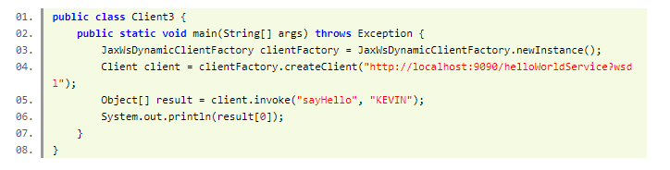
自己没有使用过，但见别人使用过，感觉非常方便。

跨域
学习的demo例子，附带试验成功的代码

Excel导入样例
代码可以直接导入到eclipse中

syn框架
某公司的框架，版权问题，仅供参考学习，请勿商业用途。
有较多实用功能，自行挖掘。

日志管理
日志管理样例代码，实际上syn框架里面的

数据库连接utils
包含ads，oracle，jdbc

登录功能动态图片验证码

前端

工具

JS-HTML格式化工具
对html代码进行格式化，压缩，加密。

JSON压缩转义工具
对JSON串进行：格式化，压缩，转义，unicode中文互转，中文符号转英文符号

solr数据核查工具
不了解，学习solr后再看。

汉字转换拼音
对汉字转换成拼音或者首字母

源条件生成和翻译工具
组装sql语句，并且转换成json，solr，sql语句

转码工具-Unicode、ASCII等转码
对字符进行UNICODE，UTF8，ASCII 转换

Cron表达式生成器
用来生成cron调度表达式，如：* 30 14 * * ? 代表每天14点30分。
也带有表达式翻译功能

pdm中Name转comment

DateUtil

文件对比工具

环境

Tomcat

Mysql

ftp

软件

PortMap1.6代理服务器
如某一个服务器的IP地址a只是允许电脑A访问，其它电脑BCD也想访问，则可以利用这个工具，映射一个IP地址b出来，这样BCD可以通过地址b来访问地址a。

数据库

Oracle

plsql

文档

